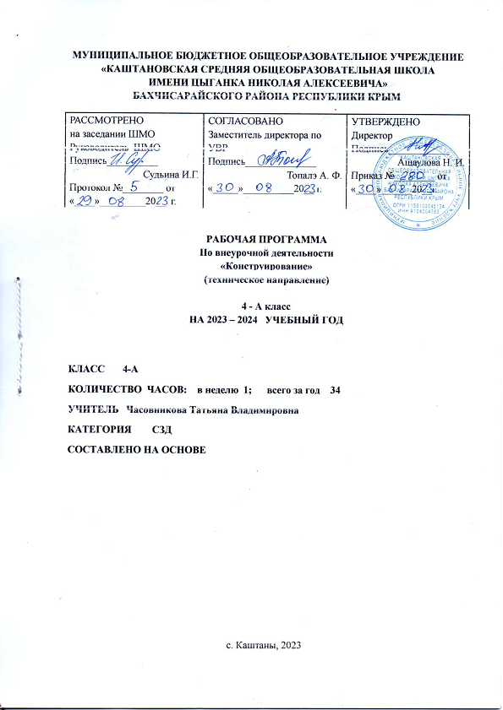

**ПОЯСНИТЕЛЬНАЯ ЗАПИСКА**

Программа направлена на привлечение учащихся к современным технологиям конструирования, программирования и использования роботизированных устройств.

Актуальность Программы :воспитать поколение свободных, образованных, творчески мыслящих граждан возможно только в современной образовательной среде. Программа представляет учащимся технологии 21 века. Сегодняшним школьникам предстоит работать по профессиям, которых пока нет, использовать технологии, которые еще не созданы, решать задачи, о которых мы можем лишь догадываться. Школьное образование должно соответствовать целям опережающего развития. Для этого в школе должно быть обеспечено изучение не только достижений прошлого, но и технологий, которые пригодятся в будущем, обучение, ориентированное как на знаниевый, так и деятельностный аспекты содержания образования. Таким требованиям отвечает робототехника.

Одним из динамично развивающихся направлений программирования является программное управление робототехническими системами. В период развития техники и технологий, когда роботы начинают применяться не только в науке, но и на производстве, и быту, актуальной задачей для занятий по «Робототехнике» является ознакомление учащихся с данными инновационными технологиями.

Робототехника - сравнительно новая технология обучения, позволяющая вовлечь в процесс инженерного творчества детей, начиная с младшего школьного возраста, что позволит обнаружить и развить навыки учащихся в таких направлениях как мехатроника, искусственный интеллект, программирование и т.д. Использование методик этой технологии обучения позволит существенно улучшить навыки учащихся в таких дисциплинах как математика, физика, информатика.

Возможность прикоснуться к неизведанному миру роботов для современного ребенка является очень мощным стимулом к познанию нового, преодолению инстинкта потребителя и формированию стремления к самостоятельному созиданию.

Новые принципы решения актуальных задач человечества с помощью роботов, усвоенные в школьном возрасте (пусть и в игровой форме), ко времени окончания вуза и начала работы по специальности отзовутся в принципиально новом подходе к реальным задачам.

 Нормативно правовое обеспечение дополнительной

общеразвивающей программы на 2021-2022 учебный год.

Программа основывается на положениях основных законодательных и нормативных актов Российской Федерации и Московской области:

1. Федеральный Закон «Об образовании в Российской Федерации» от 29.12.2012 № 273-ФЗ (с изменениями).

2. Федеральный Закон «О внесении изменений в Федеральный закон «Об образовании в Российской Федерации» по вопросам воспитания обучающихся» от 31.07.2020 № 403-ФЗ.

3. Проект Концепции развития дополнительного образования детей до 2030 г.

4. Стратегия развития воспитания в Российской Федерации на период до 2025 года (утверждена распоряжением Правительства РФ от 25 мая 2015 г. № 996-р).

5. План мероприятий по реализации Стратегии развития воспитания в Российской Федерации на период до 2025 года (утверждён распоряжением Правительства РФ от 12 ноября 2020 г. № 2945-р)

6. Концепция развития дополнительного образования детей, утвержденная Правительством Российской Федерации от 04.09.2014 г. 1726-р.

7. Федеральный проект Патриотического воспитания граждан Российской Федерации от 01.01.2021 г.

8. Порядок организации и осуществления образовательной деятельности по дополнительным общеобразовательным программам (утвержден приказом Минпросвещения России от 09.11.2018 г. № 196).

9. 06 Приказ Министерства просвещения Российской Федерации «Об Целевой модели развития региональных систем утверждении дополнительного образования детей» от 03.09.2019 г. № 467.

10. Санитарно-эпидемиологические требования к организациям воспитания и обучения, отдыха и оздоровления детей и молодежи (утверждено постановлением Главного государственного санитарного врача РФ от 28.09.2020 г. № 28).

11, Методические рекомендации по проектированию дополнительных общеразвивающих программ (включая разноуровневые программы) (Приложение к письму Департамента государственной политики в сфере воспитания детей и молодежи Министерства образования и науки РФ от 18.11.2015 № 09-3242).

12. Примерные требования к программам дополнительного образования детей (Приложение к письму Департамента молодежной политики, воспитания и социальной поддержки детей Министерства образования и науки РФ от 11,12, 2006 №06-1844).

13. Устав МОУ Сретенская СОШ №1»

Цель: создание условий развития конструктивного мышления ребёнка средствами робототехники, формирование интереса к техническим видам творчества, популяризация инженерных специальностей

**Содержание внеурочной деятельности:**

1.Введение в робототехнику(12 часов).

Инструктаж по технике безопасности. Применение роботов в современном мире: от детских игрушек, до серьезных научных исследовательских разработок. Демонстрация передовых технологических разработок. История робототехники от глубокой древности до наших дней. (Презентации, с использованием ИКТ_

Знакомство с основными составляющими частями среды конструктора. Работа с классификацией деталей. Знакомство с видами соединений и особенностями подключения электроники. Умения слушать инструкцию педагога

Знакомство с четырьмя средами программирования Arduino ide, ArduBlock, MBlock3, MBlock5

Знакомство детей с панелью инструментов, функциональными командами; составление программ в режиме Конструирования.

Получение знаний, умений и навыков в создании программ с линейным алгоритмом

Получение знаний, умений и навыков в создании программ с алгоритмом ветвления

Получение знаний, умений и навыков в создании программ с циклическими алгоритмами

Получение знаний, умений и навыков в создании программ с вложенными циклами

Получение знаний, умений и навыков в создании программ с

Обзор платы Arduino uno: технические возможности, подключения, параллельное и последовательное соединение, разновидность пинов. Получение знаний умений и навыков при работе в среде Arduino ide

Получение знаний, умений и навыков при работе в среде Arduino ide.

Знакомство с базовыми функциями Arduino api

Получение знаний, умений и навыков в создании программ с алгоритмом ветвления в среде Arduino ide

2. Введение в конструирование и программирование (10 часов).

Получение знаний, умений и навыков в подключении и настройки работы моторов

Получение знаний, умений и навыков в подключении и настройки работы сервоприводов

Получение знаний, умений и навыков в подключении и настройки работы ультразвукового датчика расстояния

Получение знаний, умений и навыков в подключении и настройки работы датчика линии

Получение знаний, умений и навыков в подключении и настройки работы датчика цвета.

Получение знаний, умений и навыков в подключении и настройки работы IR модуля

Получение знаний, умений и навыков в подключении и настройки работы

Bluetooth модуля

Получение знаний, умений и навыков в подключении и настройки работы пьезоэлемента

Получение знаний, умений и навыков в разработке и применении зубчатых передач

Получение знаний, умений и навыков в разработке и применении гусеничной передачи

Получение знаний, умений и навыков в разработке и применении кулачковой передачи.

3. Юный робототехник (10 часов).

Отработка и закрепление навыков в области конструирования и программирования колёсных роботов

Отработка и закрепление навыков в области конструирования и программирования колёсных роботов.

Отработка и закрепление навыков в области конструирования и программирования роботов с определённой инженерной задачей

4.Физические эксперементы (2 часа).

Получение знаний, умений и навыков в области проведения физических опытов с использованием роботизированного набора

**Планируемые результаты :**

Личностные

воспитание коммуникативных качеств посредством творческого общения учащихся в группе, готовности к сотрудничеству, взаимопомощи и дружбе;

·           воспитание трудолюбия, аккуратности, ответственного отношения к осуществляемой деятельности;

·           формирование уважительного отношения к труду;

·           развитие целеустремленности и настойчивости в достижении целей.

Метапредметные

·           умение организовать рабочее место и соблюдать технику безопасности;

·           умение сопоставлять и подбирать информацию из различных источников (словари, энциклопедии, электронные диски, Интернет источники);

·           умение самостоятельно определять цель и планировать алгоритм выполнения задания; умение проявлять рационализаторский подход при выполнении работы, аккуратность;  умение анализировать причины успеха и неудач, воспитание самоконтроля.

·           умение излагать мысли в четкой логической последовательности, отстаивать свою

·           точку зрения, анализировать ситуацию и самостоятельно находить ответы на вопросы путем логических рассуждений;

·           понимание основ физики и физических процессов взаимодействия элементов конструктора.

Предметные

·           познакомить с конструктивными особенностями и основными приемами конструирования различных моделей роботов, компьютерной средой;

·           научить самостоятельно решать технические задачи в процессе конструирования роботов (планирование предстоящих действий, самоконтроль, применять полученные

·           знания, приемы и опыт конструирования с использованием специальных элементов, и других объектов и т.д.);

·           научить создавать реально действующие модели роботов при помощи специальных элементов по разработанной схеме, по собственному замыслу,

·           научить разрабатывать и корректировать программы на компьютере для различных роботов;

уметь демонстрировать технические

**Тематическое планирование**

|  |  |  |
| --- | --- | --- |
| № раздела | Наименование раздела | Учебные часы |
| 1. | Введение в робототехнику | 12 |
| 2. | Введение в конструирование и программирование | 10 |
| 3. | Юный робототехник | 10 |
| 4. | Физические эксперименты | 2 |
| Всего: | | 34 |

**Календарно тематическое планирование**

|  |  |  |  |
| --- | --- | --- | --- |
| № п/п | Дата | | Тема урока |
| дата | факт |
| 1.Введение в робототехнику (12 ч.) | | | |
| 1. | 05.09 |  | Инструктаж по технике безопасности.  Идея создания роботов. История робототехники. Что такое робот.  Виды современных роботов. Применение роботов в современном мире. Конкурсы, состязания в мире робототехники. |
| 2. | 12.09 |  | Знакомство с конструктором КЛИК. Краткий обзор программного обеспечения. |
| 3. | 19.09 |  | Программирование в среде mBlock5.  Панель инструментов: возможности и функции. |
| 4. | 26.09 |  | Программирование в среде mBlock5.  Линейные алгоритмы. |
| 5. | 03.10 |  | Программирование в среде mBlock5. Ветвления и вложенные ветвления. |
| 6. | 10.10 |  | Программирование в среде mBlock5. Циклы: конечные и  Бесконечные. |
| 7. | 17.10 |  | Программирование в среде mBlock5. Вложенные циклы. |
| 8. | 24.10 |  | Программирование в среде mBlock5. Комбинированные алгоритмы. |
| 9. | 07.11 |  | Программирование в среде Arduino ide.  Плата Arduino uno. Панель инструментов Arduino ide: возможности и функции. |
| 10. | 14.11 |  | Программирование в среде Arduino ide. Особенности конструкции кода. Основные функции и операторы: int, pinMode(), digitalWrite(), Serial(), delay(). Линейный алгоритм. |
| 11. | 21.11 |  | Программирование в среде Arduino ide. Ветвление и вложенные ветвления. |
| 12. | 28.11 |  | Программирование в среде Arduino ide. Циклы и вложенные циклы. |
| 2.Введение в конструирование и программирование (10 ч.) | | | |
| 13. | 05.12 |  | DC Моторы. |
| 14. | 12.12 |  | Сервопривод. |
| 15. | 19.12 |  | Ультразвуковой датчик расстояния. |
| 16. | 26.12 |  | Датчики линии. |
| 17. | 09.01 |  | Датчик цвета. |
| 18. | 16.01 |  | IR приёмник. |
| 19. | 23.01 |  | Bluetooth модуль. |
| 20. | 30.01 |  | Пьезоэлемент. |
| 21. | 06.02 |  | Зубчатая передача. Гусеничная передача. |
| 22. | 13.02 |  | Кулачковая передача. |
| 3.Юный робототехник (10 ч.) | | | |
| 23. | 20.02 |  | Робоплатформа NikiRobot. |
| 24. | 27.02 |  | Объезд препятствий. |
| 25. | 05.03 |  | Поиск объекта. |
| 26. | 12.03 |  | Захват объекта. |
| 27. | 26.03 |  | Движение по линии. |
| 28. | 02.04 |  | Управление по IR. |
| 29. | 09.04 |  | Управление по Bluetooth. |
| 30. | 16.04 |  | Сортировщик цвета. Манипулятор. |
| 31. | 23.04 |  | Роботанк. Робот Муравей. |
| 32. | 30.04 |  | Автоматизированные часы. |
| 4.Физические эксперименты | | | |
| 33. | 07.05 |  | Равномерное прямолинейное движение. Равноускоренное прямолинейное движение. |
| 34. | 14.05 |  | Колебания. Криволинейное движение. |